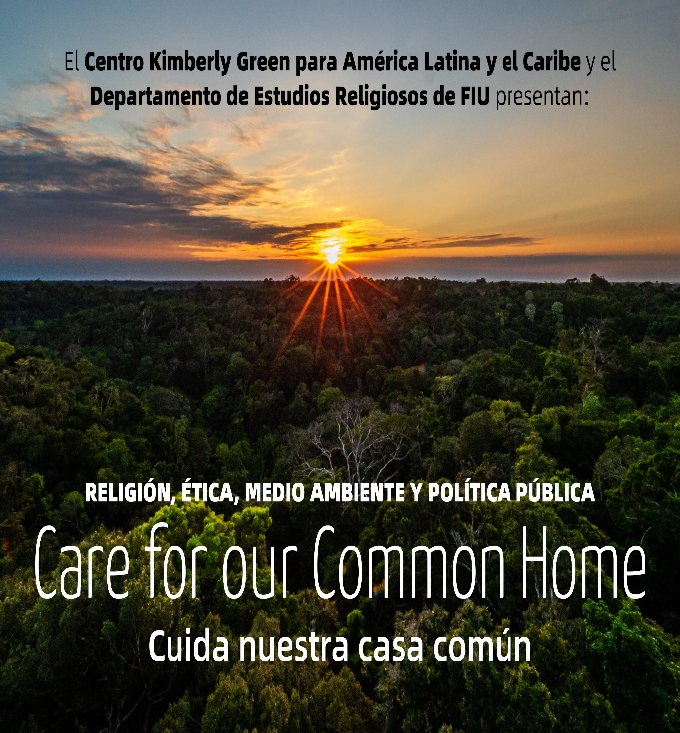
Un diálogo sobre "ecología integral" y "conversión ecológica" y su impacto en las políticas públicas de América Latina y el Caribe
Septiembre 22 - 24, 2020

El futuro de la especie humana dependerá en gran parte de la capacidad de las próximas generaciones para promover un cambio cultural profundo. Las instituciones y organizaciones educativas, religiosas y periodísticas deben participar en este cambio, en la implementación exitosa de políticas públicas orientadas al uso sostenible de los recursos y mejores prácticas ambientales. Esta obligación no debe ser ignorada por nadie, porque, como ha proclamado el Papa Francisco: “Todos somos responsables del cuidado de nuestra 'Casa Común'”.

Cinco años después de la Encíclica Laudato Si (2015), un año después del Sínodo Amazónico (2019), y la Conferencia de la ONU sobre Cambio Climático - COP 25 en Madrid (2019), así como, en medio de la pandemia más devastadora como resultado de la crisis ambiental de los tiempos modernos, vale la pena unir voces para reflexionar sobre los retrocesos, avances, buenas prácticas y lecciones aprendidas, que podrían ayudar a cultivar y asegurar la responsabilidad por el cuidado de nuestra “casa común” en América Latina y el Caribe.
El evento se llevará a cabo en inglés con traducción simultánea al español y portugués.

Conferencistas  Enrique Iglesias  former President of the Inter-American Development Bank and former Secretary General of the Ibero-American Community.  Augusto Zampini-Davis Ph.D.  Director of Development and Faith, Dicastery for the Promotion of Integral Human Development, the Vatican. | Panelistas  Whitney Bauman  Ana María Bidegain  Daniel Castillo  Jose Miguel Cruz  Patricia Gualinga  Laënnec Hurbon  Erik Larson  Melissa K. Nelson  Carlos Muñoz Piña  Fernando Sánchez  Luis G. Solis  Archbishop Thomas Wensky

REGISTRAR PARA EL 22 – 24

AGENDA COMPLETA

Religión, ética, medio ambiente y políticas públicas:
El cuidado de nuestra casa común

SEPTIEMBRE 22 (10:00-11:30)

10:00 am Bienvenida Mark Rosenberg Presidente de la
Universidad Internacional de la Florida

10:10 am Conferencia: “Ecología integral y desarrollo sostenible”.
D. Enrique Iglesias, Ex Secretario General de la Conferencia Iberoamericana y del Banco Interamericano de Desarrollo.

Presenta: Luis G. Solis, director interino, Del Centro Latino Americano y del Caribe Kimberly Green, ex Presidente de Costa Rica.

10:45 am Panel: “Ecología integral: desafíos, ejemplos y buenas prácticas”

Panelistas:
Thomas Wensky Arzobispo de Miami.
Daniel Castillo, Theology, University of Loyola, Maryland.
Carlos Muñoz Piña, IMDOSOC, México.
Whitney Bauman, Religious Studies, FIU.

Moderadora: Ana María Bidegain, Profesora FIU.

SEPTEMBER 23

10:00 am Conferencia: “Las contribuciones de las comunidades de fe a la ecología integral: finanzas, políticas públicas y espiritualidad.”

Dr. Augusto Zampini, Director de Fe y Desarrollo, Dicasterio de Desarrollo Humano Integral, Vaticano.

Presenta: Erik Larson, Director del Departmento de Estudios Religiosos.

10:45 am Panel: “Conversión ecológica: el papel de la educación, los medios de comunicación y las comunidades religiosas”.

Panelistas:
Fernando Sánchez, Rector, Universidad Católica de Costa Rica.
Melissa Nelson, Profesora Universidad de Arizona

Moderador: Whitney Bauman, Profesor Asociado FIU

SEPTEMBER 24

10:00 am Panel: “Los efectos de la degradación ambiental en las poblaciones humanas: cambio climático, migración, políticas públicas y religión”

Panelistas:

Laënnec Hurbon, Sociologo, CNRS Francia, Haití
Jose Miguel Cruz, LACC, FIU
Patricia Gualinga, Ecuador

Moderador: Luis G. Solis, director interino, Del Centro Latino Americano y del Caribe Kimberly Green, ex Presidente de Costa Rica.

REGISTRAR PARA EL 22 – 24

